№126 мамандандырылған лицей

Математика ғажайыптар әлемі

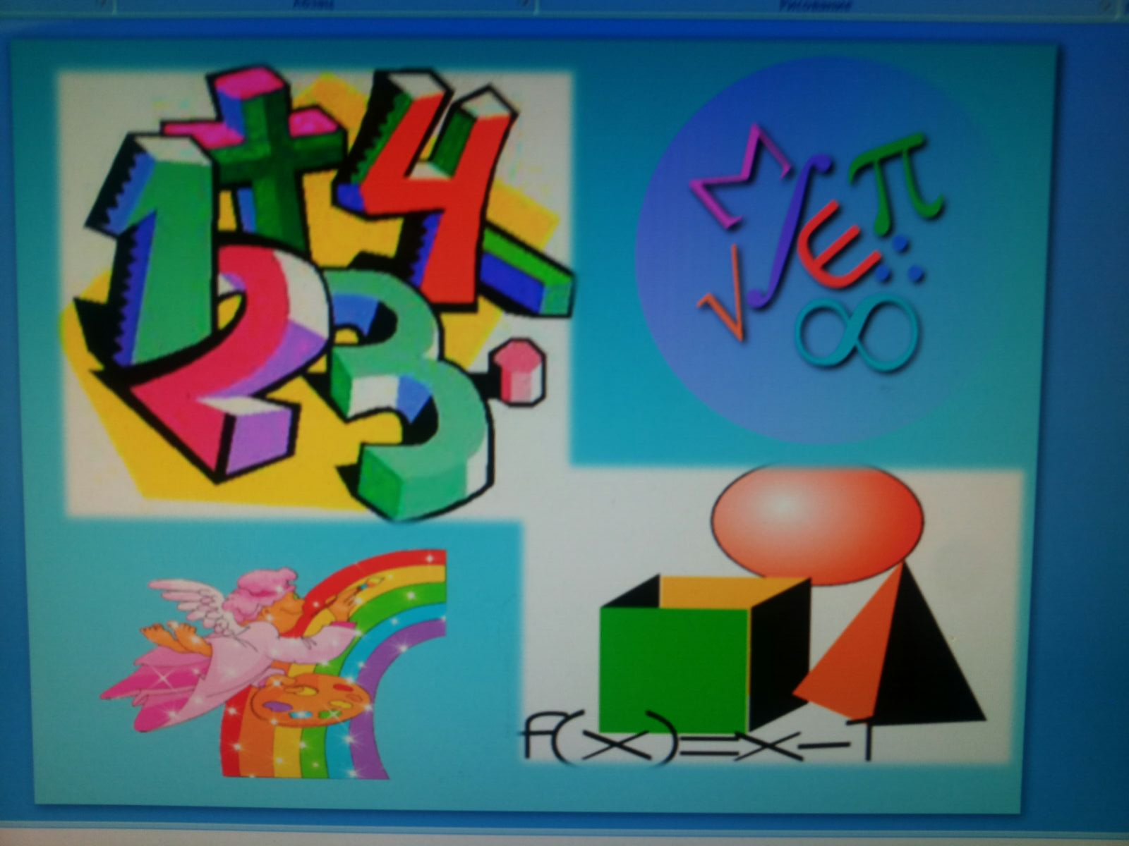

Ұйымдастырушы : Қармұқан Мумира

Алматы, 17 Қаңтар 2020 жыл

«Қазақ халқының санға байланысты ұғымы»
Үш тәтті
1.Жан тәтті. 2.Мал тәтті. 3.Жар тәтті.
Үш артық
1.Адалдық. 2.Еңбексүйгіштік. 3.Өнерпаздық.
Үш тыйым
1.Басыңа ие бол. 2.Тіліңе ие бол. 3.Қолыңа ие бол.
Үш қонақ
1.Арнайы қонақ. 2.Құдайы қонақ. 3.Қыдырман қонақ.
Төрт ана
1.Туған жер. 2.Туған тіл. 3.Салт-дәстүр. 4. Туған тарих
Төрт қеңдік
1.Патшаның әділдігі. 2.Ғалымдардың ғылымы. 3.Байлардың қайыры. 4.Жақсылардың дұғасы
Төрт тірек
1.Иман. 2. Білім.3.Намаз. 4.Сахауат
Бес қару
1.Садақ. 2.Мылтық. 3.Найза. 4.Қылыш. 5.Айбалта
Бес түн
1.Мәуліт түні – Мұхаммед пайғамбарымыз туған сәт
2.Рәджап түні – Әмина анамыздың пайғамбарға екіқабат болған түн
3.Мұғраж түні- Мұхаммед пайғамбарымыздың Тәңірі тұрағына барып қайтқан түні
4.Ақталу(Арылу) түні – Лаухыл Мағбуз жарлығы жер бетіне түскен түн
5.Қадір түні – Құранның аспаннан түсе бастаған түні
Бес асыл, бес дұшпан
Бес нәрседен қашық бол,  Бес нәрсеге асық бол,  Адам болам десеңіз.  Тілеуің, өмірің алдыңда,  Оған қайғы жесеңіз. | Өсек, өтірік, мақтаншақ,  Еріншек, бекер мал шашпақ –  Бес дұшпаның, білсеңіз.  Талап, еңбек, терең ой,  Қанағат, рақым, ойлап қой –  Бес асыл іс, көнсеңіз.
Алты парызы
1.Бір – біріне әдейі барып, сәлем беруге; . 2. Шақырғанда баруға; . 3. Кеңес сұраса – ақыл беруге; . 4. Сұрағына жауап беруге; . 5. Ауырып қалса – көңілін сұрауға; . 6. Қайтыс болғанда, жерлеуге қатысу
Алты ұқсамас
1.Адамдардың түрі мен мінезі. 2.Он саусақ. 3.Ұл мен қыз.4.Сезім мен арық. 5.Бай мен жарлы. 6.Жақсы мен жаман
Жеті күнді санау
1.Бүгін. 2.Ертең. 3.Бірсігүні 4.Арғы күні. 5. Қасиетті кун. 6.Соңғы күн. 7.Азына

« Логикалық сұрақтар»
Бір патша тұтқынға түскен дұшпанына былай депті: «Менің бір сұрағыма жауап бер. Егер айтқан сөзің өтірік болса атып өлтіремін,шын болса дарға асамын»- депті. Сонда әлгі тұтқын жауап беріп , құтылып кетіпті. Тұтқын не деді? (атып өлтіре бер)

Барлық жылқының үштен бір бөлігін және екеуі бөлініп алынады. Бұдан соң қалған жылқының жартысын айдалып кетеді. Сонда өрісте 9 жылқы қалады. Басында неше жылқы болған? (30)

Атасы немерелеріне сақтап қойған асығын бөліп бергісі келді. Оларға жетеуден берсе, асықтың екеуі артық қалды. Ал сегізден берсе, біреуі жетпей қалады. Немересі қаншау? Асығы нешеу? ( 3 немере,23 асық)

Бір аю әр күні алдыңғы жеген күндегіден 6 балық жей отырып, 5 күн ішінде 100 балық жейді. аю бірінші күні қанша балық жейді? (8 балық)

Бір күні әкесі ұлына кітап беріп «егер мына кітапты оқысаң, саған 2000 теңге беремін» депті. Баласы бір аптадан кейін әкесіне келіп, «әке мен оқыдым, 2000 теңгемді бересіз бе?» депті. Сонда әкесі баласына «Кітапты оқымағансың» деп жауап беріпті. Әкесі ұлы кітапты оқымағанын қайдан біледі? (2000 теңге кітап ішінде болған)

Торда 12 құс отыр. 11 құс ұшып кетті. Қаншау қалды?
(12 құс, себебі тордан ұша алмайды)
Екі адам шахматты 2 сағатта ойнаса, 1 адам қанша сағат ойнайды?
( бір адам ойнамайды шахматты)
Бір бөлмеде 3 лампа бар, ал бұлардың қосқышы (включатель) басқа бөлмеде.Лампалардың барлығы сөнік тұр.Лампалар тұрған бөлмеге бір рет қана баруға болады. Қай қосқыш қай лампаға тиесілі екенін бір рет қана барып келіп қалай анықтауға болады?
(Әуелі бір қосқышты басып, 5 минуттай күткеннен соң оны сөндіріп басқа қосқышты басамыз.Бөлмеге келгенде сөніп тұрған бірақ ыстық лампа әуелгі қосып өшірген біріншіқосқышқа тиесілі. Жанып тұрған лампа екінші қосқышқа, ал сөніп суық болып тұрған лампа еш тимеген үшінші қосқышқа тиесілі. )

«Тез санай білеміз бе ?»
- ден 82-ге дейінгі сандарды өсу ретімен тауып көрсетіп шығу керек. Тапсырманы орындап шығу уақытына байланысты.

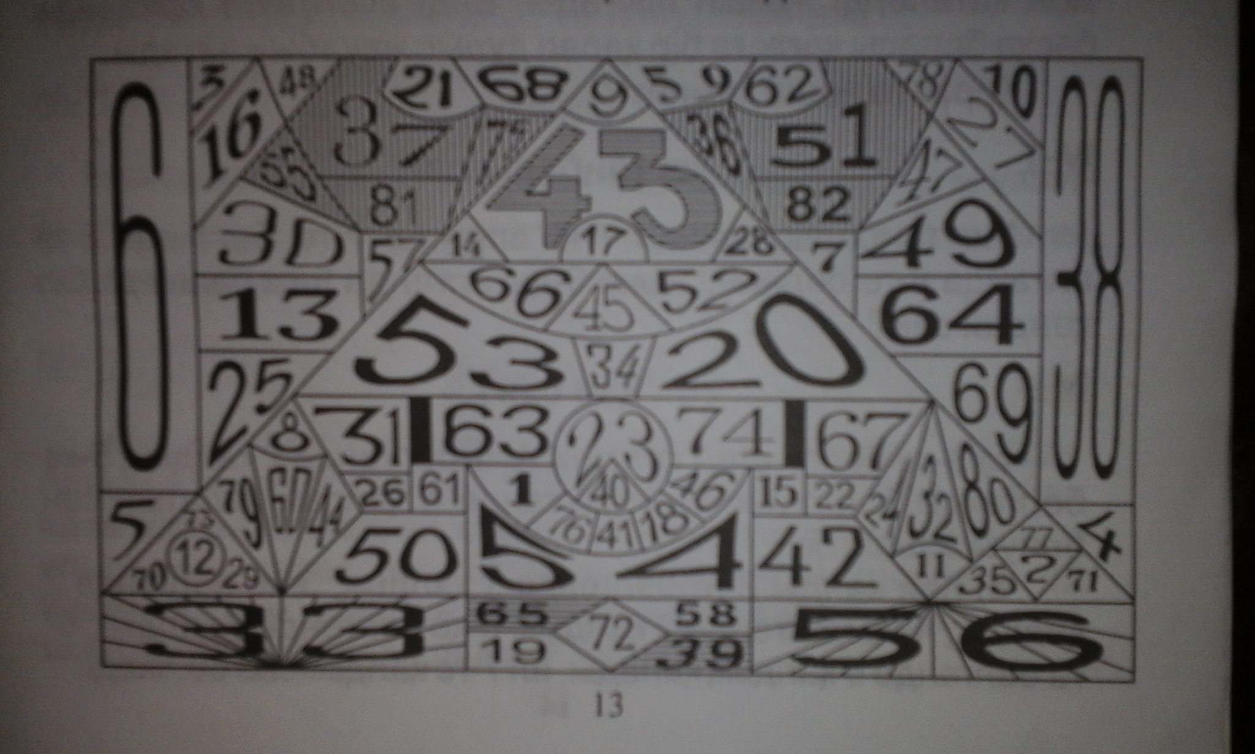

«Сиқырлы шаршылар»

- 5х5 шаршыға көлденеңнен де, тігінен де және диогональ бойынша да цифрлардың қосындысы 60 болатындай етіп, 0- ден 24 -ке дейінгі (24-ті қоса есептегенде ) сандарды орналастыру керек.
10 | 23 | 6 | 19 | 2
3 | 11 | 24 | 7 | 15
16 | 4 | 12 | 20 | 8
9 | 17 | 0 | 13 | 21
22 | 5 | 18 | 1 | 14
- Үшбұрыштың төбелері 1,2,3 сандары орналастырған. Ал 4, 5, 6, 7, 8, 9 сандарын әрбір қабырғаның бойындағы сандардың қосындысы 17-ге тең болатындай етіп орналастыру керек.

2 2

5 4
8
9 9

- 6 7 3
1 3

3.Берілген 3х3 шаршыға әрбір жағдай үшін айтылған шарттар орындалатындай етіп берілген сандарды қойып шығыңыз:
- әрбір тік және көлденең қатарлар мен диагональдар бойынша көбейтіндінің мәні теріс сан болатындай етіп орналастырып шығу керек. Сандар : -1, 2, -3, 4, -5, 6, -7, 8, -9.
- әрбір тік және көлденең қатарлар мен диагональдар бойынша көбейтінді оң сан болатындай етіп сандарды орналастырыңыз: -1, 2, -3, -4, 5, -6, -7, 8, -9.
- әрбір тік және көлденең қатарлар мен диагональдар бойынша көбейтіндінің мәні бірдей болатындай етіп берілген сандарды орналастырып шығу керек.
2 , 4, 6, 8, 16, 32, 64, 128, 256, 512.

шешуі:

2 | -1 | 4
-3 | -5 | -7
6 | -9 | 8
-1 | -3 | 8
-4 | 5 | -7
2 | -6 | -9

2² | 2⁷ | 2⁶
2⁹ | 2⁵ | 2¹
2⁴ | 2³ | 2⁸
4 | 128 | 64
512 | 32 | 2
16 | 8 | 256

«Тең бөлікке бөле аласыз ба?»
- Бірдей бес алма берілген. Осы 5 алманы 6 балаға бірдей етіп бөліп беру керек , бірақ алмалардың ешқайссысы бірдей 6 бөлікке бөлінбеуі керек. Осы шартты пайдаланып, алмаларды қалай бөліп беруге болады?
Шешуі: 2 алманың әрқайсысын бірдей 3бөлікке бөлсек, барлығы 6 бірдей бөлік аламыз.
3 алманың бірдей 2 бөлікке бөлсек, тағы да 6 бірдей бөлік аламыз.
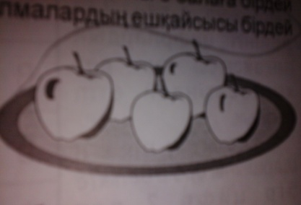

- Сағат бетін екі түзу мен үш бөлікке бөлу керек. Бұл бөліктердегі сандардың қосындысы тең болсын.
- Сағат бетін әр бөлікте 2 саннан болатындай және әрбір бөліктегі сандардың қосындысы тең болатындай етіп 6 бөлікке бөлу керек.
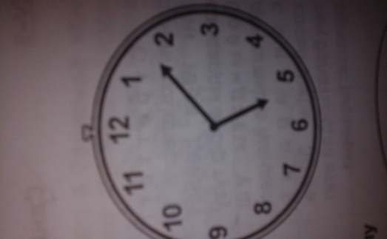
«Кубик –рубик құрастыру »
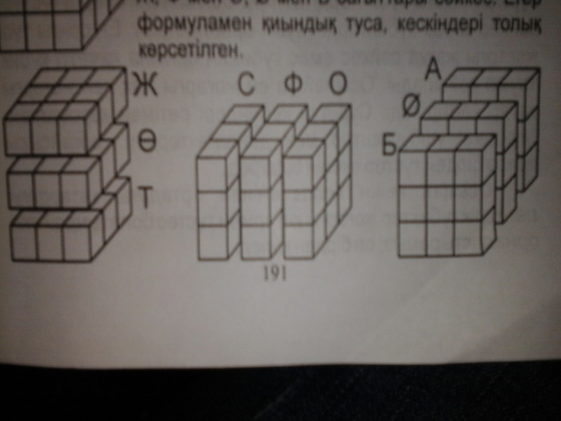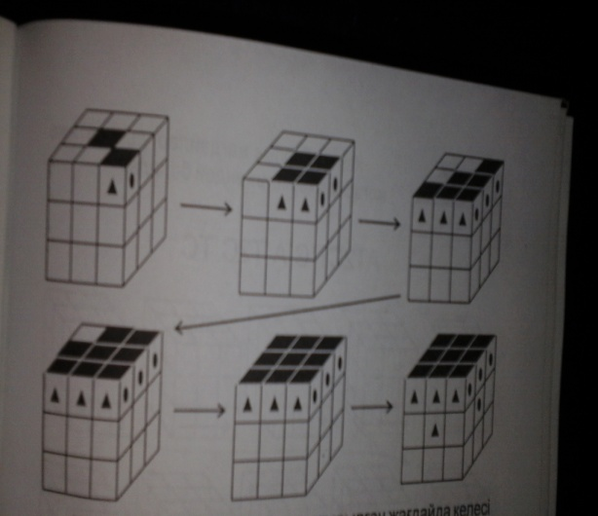

«Қанша үшбұрыш бар?»
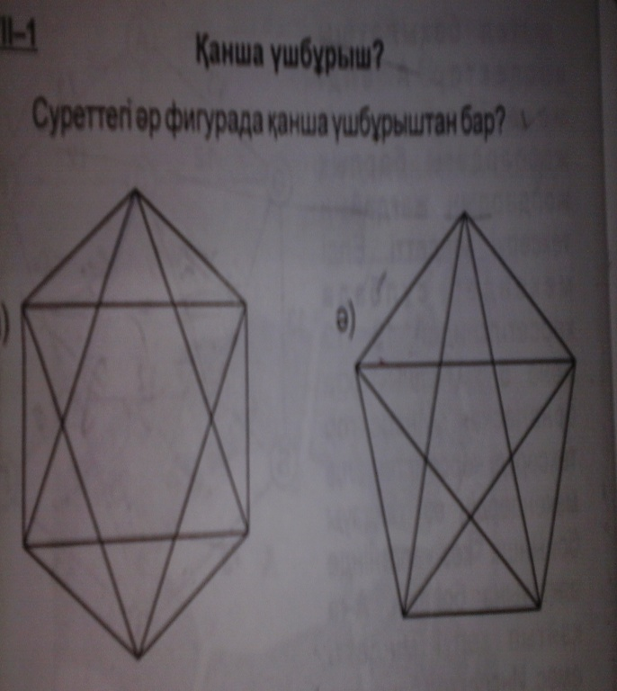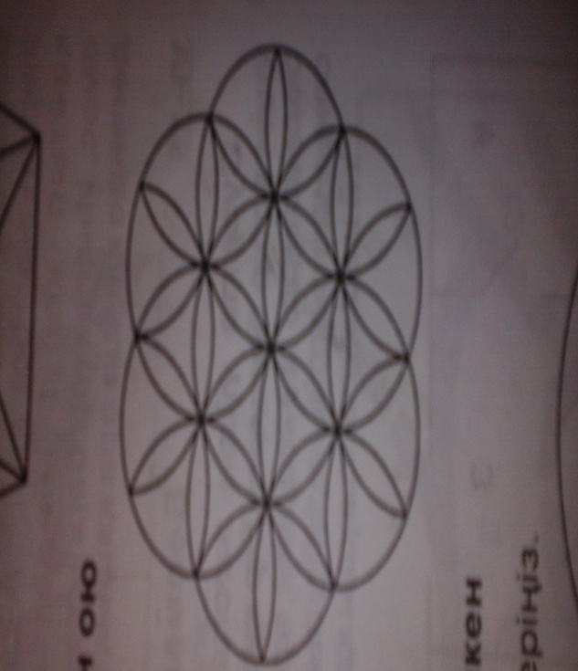
«Таяқшалар»
Екі таяқшаның орынын ауыстыру арқылы теңдікті тура жасау керек.
Екі таяқшаның орынын ауыстыру арқылы екі үшбұрыш жасау керек.
Бұл жерде 6 шаршы. мына жерден 3 таяқшаны алу арқылы
3 шаршы шығару керек.
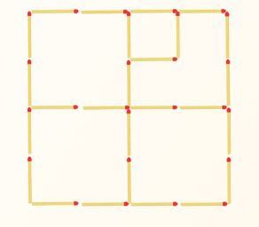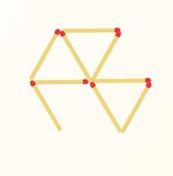
«Қағаздан фигура құрастыру»
